МИНИСТЕРСТВО ОБРАЗОВАНИЯ КУЗБАССА

**ГПОУ «ЮРГИНСКИЙ ТЕХНОЛОГИЧЕСКИЙ КОЛЛЕДЖ»**

**ИМ. ПАВЛЮЧКОВА Г.А.**

Цикловая методическая комиссия отделения Автоматизации и информационных технологий

**РОБОТ-УБОРЩИК УЛИЦ**

ПОЯСНИТЕЛЬНАЯ ЗАПИСКА

|  |  |
| --- | --- |
|  | **Выполнил:**  Студенты группы № 951, №811  __________ Д.А. Соболева  (подпись) (ФИО участника)  «___» ___________2024 г.  __________ В.Д. Жаркова  (подпись) (ФИО участника)  «___» ___________2024 г.  __________ Д.Е. Толкач  (подпись) (ФИО участника)  «___» ___________2024 г.  __________ В.Е. Чернышов  (подпись) (ФИО участника)  «___» ___________2024 г.  __________ А.А. Бадерко  (подпись) (ФИО участника)  «___» ___________2024 г. |

|  |  |
| --- | --- |
|  |  |

2024 г.

**СОДЕРЖАНИЕ**

План 3

26.04.2024 3

27.04.2024 6

28.04.2024 7

1 Маркетинг 8

1.1. Сегмент рынка 9

1.2. Объём рынка 10

1.3. Ориентировочная стоимость единицы изделия 11

1.4. Объём выручки от реализации 12

1.5. Конкурентные преимущества 13

2 Дизайн-проект 19

3 Технический блок 21

4 Экономика/финансы 22

4.1. Экономический расчет 23

4.2. Финансовый расчет 32

5 Ограничения и риски проекта 34

6 Схема и условия программы послепродажного обслуживания (ппо) 36

Приложение А.1 – Расчет себестоимости 38

Приложение А.2 – Расчет доходов и расходов 39

Приложение Б – Ограничения и риски проекта 40

**ПЛАН**

**26.04.2024**

План работы на день:

1. Со стороны дизайнеров - разработка дизайн модели для сайта в готовом виде, но с возможностью доработки на следующий день по запросам разработчиков;
2. Со стороны разработчиков - разработка макета сайта с начальным функционалом (по времени).

Временные рамки:

В 9:00 - явка на площадку;

С 10:00 - 10:30 - кушать;

В 12:00 - Выслать в чат дискорда (НАШ ПЖ) первые наработки;

В 12:30 - задаем вопросики, которые необходимо заранее накидать;

В 15:00 - Обед;

В 18:00 - Обед;

В 19:00 - скидываем в дискорд;

В 19:30 - контрольная точка;

В 20:00 - домой.

Ход работы проекта:

Разработчики:

1. Используемые программы

Visual Studio Code - бесплатный редактор кода, имеющий множества расширений для работы с разными языками, модулями, фреймворками.

Git - программа предназначена для организации контроля версии, функционал которой включает, создание коммитов, веток и их объединения.

1. Среда выполнения

«Django»

Для реализации работы сервера базы данных использовался «Django». Данная база данных хранит информацию о состоянии и информации роботов-уборщиков.

«PyTelegramBotApi+Request»

Для управления и получения информации роботами-уборщиками используется Telegram-бот, программная часть которого написана на «Python». Запрос к данным происходит к серверу базы данных «Django», отправка запросов на данный происходит с помощью модуля «Request».

«Python+Request»

Для имитации работы робота-уборщика использовался язык программирования «Python», для генерации выходных данных. Также использовался модуль «Request» для отправки необходимых данных о состоянии робота, на сервер базы данных «Django».

1. Система контроля версий

«Git + GitHub»

Были использованные самые распространённое решение контроли версии в виде связки «Git + GitHub». «Git».

Дизайнеры:

До 12:00 - обсуждение концепции сайта; Распределение обязанностей.

После 12:00 - разработка структуры и дизайна сайта, а после начало разработки иллюстраций и интерактивных кнопок.

Объяснение выбора:

Разработчики:

Выбор «Django» обосновывается тем, что он является самым простым и удобным решением для реализации данного проекта.

Сервис «GitHub» используется в качестве хранения файлов проекта и обеспечения коллективного доступа к проекту.

Дизайнеры:

1. Цвета были выбраны исходя из поставленной задачи. А именно внедрение робота-уборщика в процесс улучшения экологического состояния города;
2. Оранжевый цвет выбран, исходя из ассоциативных значений - он характеризуется как энергичный и оптимистичный цвет, показывающий динамику и движение;
3. Зелёный - ассоциации с экологичностью, стабильностью и процессами природы;
4. Серый - цвет стабильности и компромисса.

**27.04.2024**

План работы на день:

В 9:00 - явка на площадку;

С 10:00 - 10:30 - кушать

В 12:00 - Выслать в чат дискорда (НАШ ПЖ) для разработчиков - структуру сайта с наложением дизайна сайта, для дизайнеров - реализация презентации для защиты проекта;

В 12:30 - Задаем вопросики, которые необходимо заранее накидать;

В 15:00 – Обед;

В 18:00 - Обед;

В 19:00 - Скидываем материал

В 19:30 - контрольная точка

В 20:00 - домой

**28.04.2024**

План работы на день:

В 9:00 - явка на площадку;

С 10:00 - 10:30 - кушать

В 10:35 - Выслать в чат дискорда (НАШ ПЖ) последние изменения;

В 11:05 - контрольная точка;

С 12:00 - 14:00 - Конец работы и подготовка к контрольной точке;

С 14:00 - 19:00 - Защита;

С 16:00 - 16:30 - Кушать;

С 19:00 - 20:30 - Подведение итогов;

В 20:30 – Победа.

**1 МАРКЕТИНГ**

Маркетинг - процесс планирования, реализации и контроля деятельности по созданию, продвижению и обмену продуктов или услуг, которые представляют ценность для клиентов, партнеров и общества в целом.

Основная цель маркетинга - удовлетворение потребностей и желаний целевой аудитории через создание, коммуникацию и доставку ценности.

Вот несколько ключевых аспектов и назначений маркетинга:

1. Понимание рынка и целевой аудитории. Маркетинг позволяет изучить рынок, анализировать поведение потребителей и выявлять их потребности и предпочтения;
2. Продуктовая политика. Он определяет стратегии разработки, позиционирования и управления продуктами или услугами компании, чтобы они соответствовали потребностям рынка;
3. Ценообразование. Маркетинг помогает определить оптимальные цены на продукцию или услуги, учитывая конкурентоспособность, затраты и ценовые ожидания клиентов;
4. Продвижение и коммуникация. Он разрабатывает стратегии продвижения продукции или услуг через различные каналы коммуникации, такие как реклама, PR, маркетинговые мероприятия, социальные сети и другие;
5. Распределение и сбыт. Маркетинг занимается организацией и управлением каналами распределения, логистикой и продажами для обеспечения доступности продукции или услуг для клиентов;
6. Анализ и контроль. Он проводит анализ эффективности маркетинговых действий, оценивает результаты и корректирует стратегии в соответствии с изменениями на рынке и потребностями клиентов.

Маркетинг играет ключевую роль в развитии и успехе любого бизнеса, помогая ему достигать конкурентных преимуществ, привлекать новых клиентов, удерживать существующих и расширять свою долю на рынке.

1.1. Сегмент рынка

Целевая аудитория для робота-уборщика городских улиц включает в себя различные группы пользователей и заинтересованных сторон. Вот несколько ключевых сегментов аудитории:

1. Муниципалитеты и Городские Управления:

* Городские службы уборки. Муниципальные организации, ответственные за уборку городских улиц, могут использовать роботов-уборщиков для оптимизации и автоматизации процесса уборки;
* Городские управления и администрации. Органы городского управления заинтересованы в использовании современных технологий для поддержания чистоты и порядка на улицах города.

1. Коммерческие Организации и Бизнесы:

* Управляющие компании и сервисные центры. Компании, предоставляющие услуги по уборке городских территорий, могут использовать роботов-уборщиков для предоставления своих услуг заказчикам;
* Торговые и деловые комплексы. Бизнесы, владеющие торговыми и деловыми объектами в городе, могут использовать роботов-уборщиков для поддержания чистоты на своих территориях.

1. Жители Города:

* Жители и пешеходы. Жители города и пешеходы будут заинтересованы в улучшении качества городской среды и чистоты улиц, которые может обеспечить использование роботов-уборщиков;
* Местные сообщества и общественные организации. Общественные организации и местные сообщества могут привлекать средства для приобретения роботов-уборщиков или взаимодействовать с муниципалитетами для их внедрения.

1. Производители и Разработчики:

* Производители роботов и технологий. Компании, специализирующиеся на производстве робототехнических устройств, могут быть заинтересованы в разработке и производстве роботов-уборщиков для городских улиц;
* Инженеры и разработчики ПО. Специалисты по разработке программного обеспечения и алгоритмов навигации могут принимать участие в создании и совершенствовании функциональности роботов-уборщиков.

Эти группы пользователей и заинтересованных сторон образуют целевую аудиторию для робота-уборщика городских улиц, которая может получить выгоду от его использования.

1.2. Объём рынка

Для оценки объема рынка роботов-уборщиков городских улиц в городе Юрга, Кемеровской области, мы можем использовать следующий подход:

Определение целевой аудитории, учитывая городскую среду и отсутствие конкурентов на рынке, целевая аудитория включает управляющие компании городской инфраструктуры, муниципалитеты и другие организации, ответственные за обслуживание и поддержание чистоты городских улиц.

Оценка потенциального спроса. Можно предположить, что управляющие компании и муниципалитеты заинтересованы в автоматизированных решениях для уборки улиц.

Определение потенциальной рыночной доли, учитывая отсутствие конкурентов и возможность создания монопольной позиции на рынке, можно предположить, что робот-уборщик городских улиц может занять значительную часть рынка.

На основе этих данных и предположений мы можем сделать приблизительную оценку объема рынка. Для этого предположим, что даже при небольшом проценте покрытия рынка, например, 10%, и с учетом численности населения города Юрга (2568000 человек), мы можем оценить объем рынка следующим образом:

Объем рынка = Численность населения ⸱ Доля рынка

Предположим, что доля рынка составит 10%.

Тогда: Объем рынка = 2568000 ⸱ 0.1 = 256800

Таким образом, приблизительный объем рынка для роботов-уборщиков городских улиц в городе Юрга составляет около 256800 человек. Однако, стоит помнить, что это всего лишь грубая оценка и реальные цифры могут быть выше или ниже в зависимости от множества факторов, таких как реальный спрос, степень конкуренции и другие.

1.3. Ориентировочная стоимость единицы изделия

При разработке робота-уборщика неотъемлемой частью процесса является оценка ориентировочной стоимости каждой единицы продукта. Эта стоимость включает в себя различные аспекты, начиная от сырьевых материалов и заканчивая затратами на производство, инновационные функции и маркетинг.

В данной секции мы проведем детальный анализ всех компонентов, влияющих на общую стоимость единицы изделия, чтобы лучше понять финансовые аспекты нашего проекта. Это включает в себя учет сырьевых материалов, затрат на производство, дополнительные инновационные возможности, а также рыночные факторы, влияющие на конечную стоимость для потенциальных клиентов.

Целью данного анализа является обеспечение баланса между ценой для клиентов и обеспечением достаточного уровня прибыли для устойчивости и дальнейшего развития проекта. На основе проведенных расчетов мы сможем определить оптимальную ориентировочную стоимость единицы изделия, которая удовлетворит требования как клиентов, так и компаний.

Детальный анализ всех компонентов, влияющих на общую стоимость единицы изделия показано в таблице 1.

Таблица 1 - Детальный анализ и расчёт стоимости продукта

|  |  |
| --- | --- |
| Расчёт стоимости продукта | |
| Сырьё с учётом НДС (20%) | 574660,80 рублей |
| Энергоносители | 19998,24 рублей |
| Средняя зарплата | 50000 рублей |
| Трудовые затраты | 91647,71 рублей |
| Аренда цеха | 160000 рублей |
| Прибыль (15%) | 192782,75 рублей |
| Рентабельность (10%) | 128521,83 рублей |
| НДС (20%) | 257043,67 рублей |
| Розничная цена | 1285218,33 рублей |

1.4. Объём выручки от реализации

Наши усилия направлены на создание инновационного продукта, специально разработанного для улучшения процесса уборки городских улиц. Начальная стоимость продукта составляет 1285218,33 рублей, однако мы стремимся дополнительно инвестировать 90000 рублей для улучшения технических характеристик, повышения эффективности и добавления дополнительных опций, делая наш продукт более привлекательным для потенциальных клиентов.

С учетом этих дополнительных инвестиций ожидается, что общая выручка от реализации проекта составит 1375218,33 рублей. Эти средства будут направлены на дальнейшее совершенствование продукта и поддержку маркетинговых исследований для привлечения большего числа клиентов.

Кроме того, проведенные расчеты показали, что общие затраты на производство продукта составляют 1285218,33 рублей, включая стоимость сырья, амортизацию, затраты на энергоносители, зарплату сотрудников, аренду цеха и другие расходы. Прибыль от реализации оценивается в размере 15%, что составляет 192782,75 рублей, а рентабельность проекта составляет 10%, что равняется 128521,83 рублей. Кроме того, учитывается НДС в размере 20%, что составляет 257043,67 рублей.

Использование дополнительных средств позволит нам не только улучшить технические характеристики, но и внедрить инновационные функции, которые выделят нас на рынке. Мы стремимся предоставить клиентам продукт высокого качества, сочетающий в себе эффективность, удобство и надёжность.

Для удобства наших клиентов мы предоставим онлайн-платформу, где они смогут легко ознакомиться с характеристиками продукта, сделать заказ и получить необходимую консультацию.

Для продвижения нашего продукта мы воспользуемся комплексом маркетинговых инструментов. План включает в себя использование социальных сетей, создание информационных материалов, участие в выставках и конференциях, а также партнерские программы с ключевыми игроками в индустрии. Тем самым, мы создадим сильный образ бренда и привлечем внимание целевой аудитории.

Таким образом, наша стратегия расширения выручки не только призвана сделать продукт более доступным, но и предоставить уникальные возможности, делая нас ведущими на рынке инноваций в области разработки роботов-уборщиков городских улиц.

1.5. Конкурентные преимущества

Перед тем как перейти к обсуждению других конкурентов, мы рассмотрим недостатки и преимущества робота-уборщика разработанный нашей компанией:

1. Эффективность и производительность. Робот-уборщик обеспечивает высокую эффективность и производительность уборки благодаря автоматизированным функциям, что позволяет экономить время и ресурсы;
2. Автономность и надежность. Способность работать автономно без необходимости постоянного контроля обеспечивает надежность и удобство использования робота-уборщика;
3. Адаптивность к различным условиям. Робот-уборщик может быть настроен для работы в различных климатических условиях и на различных типах поверхностей, что делает его универсальным решением для различных городских сред;
4. Экологическая устойчивость. Использование робота-уборщика способствует сокращению выбросов вредных веществ и энергопотребления, что соответствует требованиям экологической устойчивости и может привлечь экологически осознанных клиентов;
5. Инновационные технологии. Применение передовых технологий в области робототехники и искусственного интеллекта делает робота-уборщика привлекательным и современным решением для городской уборки;
6. Снижение операционных затрат. Внедрение робота-уборщика может привести к снижению операционных затрат за счет уменьшения необходимости в ручной уборке и управлении персоналом;
7. Улучшение качества городской среды. Робот-уборщик способствует поддержанию чистоты и порядка на городских улицах, что улучшает качество городской среды и удовлетворяет потребности жителей и посетителей города.

Недостатки:

1. Высокие затраты на разработку и внедрение. Создание и внедрение робота-уборщика городских улиц может потребовать значительных инвестиций в исследования, разработку и тестирование, что может быть финансово затратным процессом;
2. Ограничения в функциональности. В зависимости от текущего уровня технологического развития, роботы могут иметь ограничения в функциональности и производительности, особенно в сложных климатических условиях или на неровных поверхностях;
3. Технические проблемы и неполадки. Работа роботов подвержена риску технических проблем и неполадок, которые могут потребовать дополнительного обслуживания и ремонта;
4. Проблемы безопасности и конфиденциальности. Роботы, работающие на улицах, могут столкнуться с проблемами безопасности и конфиденциальности данных, особенно в случае несанкционированного доступа или взлома системы;
5. Необходимость регулярного обновления и модернизации. Роботы требуют регулярного обновления и модернизации, чтобы соответствовать современным технологическим стандартам и требованиям клиентов.

Теперь обратим внимание на конкурентное окружение и рассмотрим другие решения в данной области. Будет рассмотрен первый от компании «168robotics»:

Преимущества:

1. Готовность к развертыванию. Технологические процессы и бизнес-модель уже готовы к использованию, что облегчает внедрение решения на рынке.
2. Комплексное обслуживание. Модуль для технического обслуживания включает в себя не только замену аккумуляторов и мойку роботов, но и хранение, выгрузку мусора, а также управление парком роботов, что делает сервис полным и удобным для клиентов.
3. Система управления. Наличие системы управления парком роботов для автоматизированного планирования, контроля, выставления счетов и отчетности повышает эффективность и прозрачность процессов.
4. Безопасность. Функции безопасной автономной работы, точной навигации на основе компьютерного зрения и интеллектуальные алгоритмы обеспечивают безопасность как для роботов, так и для окружающих.
5. Дополнительные сервисы. Возможность предоставления дополнительных услуг, таких как формирование высокоточных актуальных 3D карт, мониторинг окружающей среды и AR/VR, расширяет функциональность и ценность предлагаемого решения.

Недостатки:

1. Высокие затраты. Внедрение такого комплексного решения может потребовать значительных финансовых затрат на покупку и обслуживание оборудования, а также на обучение персонала;
2. Сложность в обслуживании и управлении. Сложность системы управления и обслуживания модуля для технического обслуживания может требовать специальной экспертизы и профессиональных навыков для его эффективного использования;
3. Ограниченность применимости. Не все организации могут потребовать такой комплексный модуль для технического обслуживания, что может сузить целевую аудиторию и уменьшить потенциальный рынок;
4. Технические проблемы. Как и у любой технологии, возможны технические проблемы и сбои, которые могут потребовать дополнительных ресурсов для их устранения;
5. Конкуренция на рынке. При наличии других решений на рынке, конкуренция может оказаться жесткой, особенно с учетом возможности альтернативных технологий и решений.

Учитывая эти факторы, конкурент от компании «168robotics» представляет собой конкурентоспособное решение на рынке роботов-уборщиков городских улиц, однако его успешность зависит от эффективности реализации и управления рисками.

Теперь обратим внимание на другого конкурента в этой области от компании «Trombia Technologies»:

Преимущества:

1. Автономная уборка улиц. Робот «Trombia Free» предлагает автономную систему уборки улиц, что уменьшает необходимость присутствия человека и повышает эффективность процесса;
2. Безопасность. Робот оснащен камерами и датчиками, которые обеспечивают безопасное перемещение по маршруту, минимизируя риск аварий и конфликтов с пешеходами и другими участниками дорожного движения;
3. Экологическая эффективность. Поскольку Trombia Free работает на электроприводе и выполняет функцию уборки улиц, это способствует снижению выбросов и повышению экологической устойчивости городской инфраструктуры;
4. Высокая производительность. Робот способен работать в течение длительного времени без необходимости частых перерывов или подзарядки, что улучшает эффективность уборочного процесса;
5. Технологическая инновация. Применение современных технологий искусственного интеллекта, компьютерного зрения и автономной навигации делает «Trombia Free» передовым решением в области городской уборки.

Недостатки:

1. Высокая стоимость. Стоимость робота пока неизвестна, но введение такой инновационной технологии может потребовать значительных инвестиций со стороны городских властей или частных компаний;
2. Ограниченная применимость. Автономные роботы могут быть эффективны на определенных маршрутах или типах дорог, но их использование может быть ограничено в сложных городских условиях или в периоды повышенного трафика;
3. Технические проблемы. Несмотря на передовые технологии, роботы могут столкнуться с техническими проблемами или сбоями, что может потребовать дополнительного обслуживания или ремонта;
4. Локальная реализация. На данный момент Trombia Free работает только в Хельсинки, что ограничивает его географическую доступность и применимость в других городах или регионах;
5. Правовые и регуляторные вопросы. Внедрение автономных роботов на улицы городов может вызвать вопросы с точки зрения правового регулирования и безопасности, что потребует дополнительного внимания со стороны законодателей и регуляторов.

После анализа нашего продукта и конкурентов, можно сделать следующие выводы:

Наш продукт представляет собой инновационное решение для автономной уборки улиц, обеспечивая высокий уровень безопасности, эффективности и экологической устойчивости. Он оснащен передовыми технологиями и разработан с учетом потребностей современных городов.

С другой стороны, конкуренты, такие как «Trombia Technologies», также предлагают интересные решения в области автономной уборки улиц. Их робот «Trombia Free» обладает высокой производительностью и применяет передовые технологии искусственного интеллекта и компьютерного зрения.

В конечном итоге, конкурентные преимущества каждого продукта могут быть определены в зависимости от конкретных потребностей и требований заказчика, а выбор между ними будет зависеть от таких факторов, как бюджет, географические условия и особенности городской инфраструктуры.

**2 ДИЗАЙН-ПРОЕКТ**

Дизайн-проект - документ, который описывает и визуализирует концепцию и планировку определенного объекта или проекта. Он может включать в себя графические изображения, чертежи, планы, схемы, а также текстовые описания и спецификации. Главная цель дизайн-проекта - представить концепцию или план в понятной и наглядной форме для клиента, заказчика или исполнителей проекта.

Вот несколько основных целей и назначений дизайн-проекта:

1. Визуализация концепции - дизайн-проект помогает визуализировать идеи и концепции, делая их более понятными и доступными для клиентов или заказчиков;
2. Планирование и организация - он служит инструментом для планирования и организации проекта, помогая определить характеристики, требования и особенности объекта;
3. Оценка затрат и ресурсов - помогает оценить затраты и ресурсы, необходимые для реализации проекта, что позволяет более точно определить бюджет и распределить ресурсы;
4. Руководство для исполнителей - служит руководством для исполнителей проекта, предоставляя информацию о том, как должен быть реализован проект, и какие требования качества должны быть соблюдены;
5. Коммуникация и согласование - упрощает коммуникацию между участниками проекта и помогает достичь согласования относительно концепции, дизайна и спецификаций.

Как правило, дизайн-проект разрабатывается в начальной стадии проекта и дополняется, и изменяется в процессе его реализации в соответствии с требованиями и изменениями.

Эскиз проекта представлен на рисунке 1.

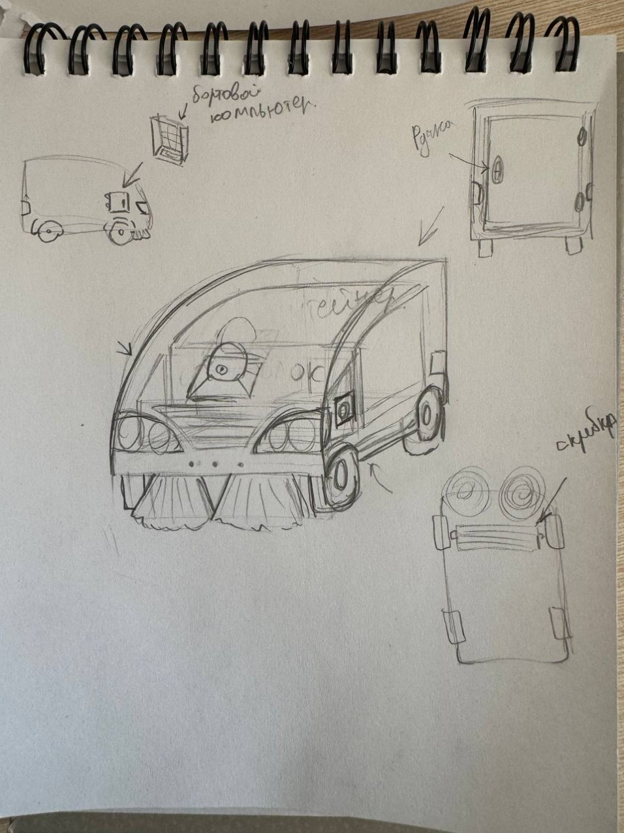

Рисунок 1 – Эскиз проекта

Чертеж устройства продемонстрирован на рисунке 2.

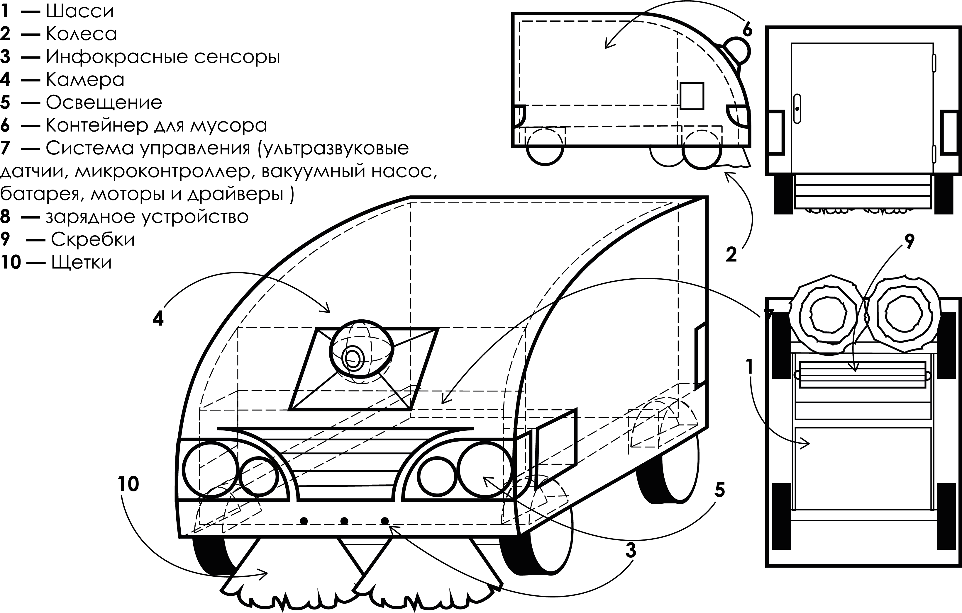

Рисунок 2 – Чертеж устройства

**3 ТЕХНИЧЕСКИЙ БЛОК**

Технический блок - структурный элемент, который используется для описания и разделения различных частей системы или проекта. В различных областях, как инженерии, информационных технологиях, архитектуре и других, технический блок может иметь различное значение и применение.

Все материалы для изготовления изделия показаны в таблице 2.

Таблица 2 - Материалы для изготовления изделия

|  |  |  |  |  |
| --- | --- | --- | --- | --- |
| № | Название | Ссылка | Кол-во | Стоимость |
| Материалы для изготовления | | | | |
| 1 | Лист оцинкованный | https://goo.su/HSz45e9 | 5 | 9250₽ |
| 2 | Пластик листовой | https://linkzip.ru/0f37af | 4 | 1780 ₽ |
| 3 | Стальной лист | https://goo.su/5AYa4 | 2 | 3268₽ |
| Комплектующие | | | | |
| 1 | Колесная Платформа BotAnnic | https://goo.su/WSqot | 1 | 300 000₽ |
| 2 | Инфракрасный датчик обнаружения препятствий | https://goo.su/xM51bTT | 1 | 153₽ |
| 3 | Компактная веб-камера | https://linkzip.ru/e2e002 | 1 | 5 081 ₽ |
| 4 | Датчик ультразвуковой Akusense MC18-90I | https://linkzip.ru/eb22ab | 1 | 27 340 ₽ |
| 5 | Контроллер Arduino Mega r3 на ATmega2560 + ATmega16u2 | https://lyl.su/Ji2y | 1 | 1 505 ₽ |
| 6 | Электродвигатель BLT-500 | https://linkzip.ru/2681b9 | 1 | 23 000₽ |
| 7 | Универсальный робототехнический контроллер LAVR | https://lyl.su/MTKh | 1 | 48 000₽ |
| 8 | Комбинированная щетка для iclebo o5 и omega | https://lyl.su/x99m | 1 | 3 890₽ |
| 9 | Вакуумный насос Value V-i2120 | https://lyl.su/YRl3 | 1 | 40 349₽ |
| 10 | АКБ VISMAR ST 6СТ-190b N R-4 1300A | https://lyl.su/dtmh | 2 | 39 734₽ |
| 11 | Зарядное устройство Вымпел Вымпел-57 автомат | https://linkzip.ru/4e8d8e | 1 | 5 390₽ |
| 12 | Фара рабочего света точечная 12 led 36w | https://lyl.su/hsvR | 1 | 6 400₽ |
| 13 | Роторная боковая щётка | https://linkzip.ru/880876 | 1 | 1 384₽ |

**4 ЭКОНОМИКА/ФИНАНСЫ**

Расчеты экономических и финансовых показателей являются необходимыми для запуска новой продукции по следующим причинам:

1. Оценка рентабельности: Расчет экономических показателей, таких как ожидаемая выручка, себестоимость, маржа прибыли и т.д., помогает оценить рентабельность новой продукции и определить возможность её успешного запуска;
2. Прогнозирование доходов и затрат: Финансовые расчеты позволяют оценить ожидаемые доходы и затраты на производство, маркетинг, распространение и другие аспекты производства новой продукции;
3. Определение инвестиционной привлекательности: Анализ расчетов экономических индикаторов, таких как точка безубыточности, индекс рентабельности, индекс эффективности инвестиций и др., позволяет определить инвестиционную привлекательность запуска новой продукции;
4. Принятие обоснованных решений: на основе проведенных расчетов экономических и финансовых показателей руководство компании может принять обоснованные решения о запуске новой продукции, определить необходимый объем инвестиций и оценить ожидаемую отдачу от данного проекта.

Таким образом, расчеты экономических и финансовых показателей играют ключевую роль в подготовке и принятии решений о запуске новой продукции, помогая компании оценить риски, прогнозировать результаты и обеспечить успех проекта.

Экономический расчет и финансовый расчет имеют много общих черт, таких как использование математических методов для анализа данных, прогнозирования результатов и принятия решений. Оба процесса помогают управлять ресурсами (финансовыми, материальными и т. д.) и оптимизировать операционную деятельность организации.

Кроме того, и экономический, и финансовый расчеты помогают оценить эффективность инвестиций, выявить финансовые риски и определить потенциальные возможности для увеличения прибыли. Оба процесса также требуют анализа данных, составления отчетов и прогнозирования будущих трендов.

В общем, можно сказать, что экономический и финансовый расчеты тесно взаимосвязаны и взаимодополняют друг друга для обеспечения финансовой устойчивости и успешного развития организации.

4.1. Экономический расчет

Экономический расчет - процесс оценки и анализа финансовых и экономических данных с целью принятия обоснованных и эффективных решений в сфере бизнеса или управления. В ходе экономического расчета проводится анализ доходов, расходов, инвестиций, прибылей, налогов и других факторов, влияющих на финансовое состояние и деятельность организации или предприятия. Экономический расчет помогает определить оптимальные стратегии развития, управлять финансовыми рисками и принимать обоснованные решения для достижения поставленных целей.

Типы экономического расчета перечислены ниже:

1. Расчеты доходов и расходов;

Расчеты доходов и расходов - основной вид экономического расчета, который позволяет оценить финансовое состояние организации или частного лица путем анализа притока и оттока денежных средств.

В рамках данного типа расчетов проводятся следующие действия:

Определение доходов: рассчитывается сумма денежных поступлений от основной деятельности (продажа товаров/услуг, аренда имущества и т.д.), а также возможные другие источники доходов (проценты, инвестиции и пр.).

Определение расходов: анализируются издержки на производство/продажу товаров или услуг, а также прочие операционные расходы (зарплата, аренда, коммунальные платежи и т.д.).

Расчет чистой прибыли: вычисляется разница между общими доходами и общими расходами. Чистая прибыль является ключевым показателем финансовой устойчивости организации.

Анализ эффективности: на основе расчетов доходов и расходов можно определить эффективность бизнеса, выявить узкие места и возможности для оптимизации затрат.

Расчет доходов и расходов предприятия «Цикада 3301» показано в приложении А.1.

1. Бюджетирование;

Бюджетирование - процесс планирования и контроля за финансовыми ресурсами организации. Это деятельность, в рамках которой организация определяет свои цели и задачи на определенный период времени и разрабатывает план расходов и доходов для их достижения.

Основными целями бюджетирования являются оптимизация расходов, контроль за финансовыми потоками, планирование капиталовложений, повышение эффективности работы организации и принятие обоснованных управленческих решений.

Бюджетирование может быть различными типами, в зависимости от его назначения и характера организации. Наиболее распространенные типы бюджетов включают в себя:

1. Операционный бюджет - план доходов и расходов на основную деятельность организации, включающий бюджет продаж, бюджет производства, бюджет закупок и прочие.
2. Инвестиционный бюджет - план капиталовложений организации на приобретение новых активов, модернизацию оборудования и другие инвестиционные проекты.
3. Финансовый бюджет - план по управлению денежными потоками организации, включающий бюджет поступлений и расходов на определенный период времени.
4. Гибкий бюджет - управленческий инструмент, позволяющий корректировать бюджет в зависимости от изменения внешних факторов и событий.
5. Инвестиционный анализ;

Инвестиционный анализ - тип экономического расчета, который проводится для оценки финансовой целесообразности инвестиций и принятия решений об их осуществлении. В процессе инвестиционного анализа производится сбор, анализ и интерпретация данных о затратах на инвестиции, потенциальных доходах, рисках и других факторах, влияющих на инвестиционное решение.

Инвестиционный анализ может включать в себя такие методы расчета, как «NPV» (Net Present Value), «IRR» (Internal Rate of Return), «ROI» (Return on Investment) и другие. Эти методы помогают оценить финансовую эффективность инвестиций, их рентабельность, срок окупаемости и другие ключевые показатели.

Проведение инвестиционного анализа позволяет инвесторам и предпринимателям принимать обоснованные и обоснованные решения о вложении средств в различные проекты, активы и бизнес-планы. Такой анализ также помогает минимизировать риски инвестиций и защищает от возможных убытков.

1. Оценка стоимости активов;

Оценка стоимости активов - процесс определения рыночной стоимости имущества или инвестиций компании на определенный момент времени. Этот процесс включает в себя использование различных методов и подходов для оценки активов, которые могут включать в себя финансовые инструменты, недвижимость, интеллектуальную собственность и другие активы.

Существует несколько основных методов оценки стоимости активов, включая:

Рыночный метод: основан на сравнении рыночных цен на сходные активы, проданные на рынке. Этот метод подходит для активов, которые могут быть легко сравнены с другими аналогичными активами.

Стоимостный метод: основан на оценке стоимости замены актива на текущий момент времени. Этот метод учитывает стоимость замены актива новым, а также износ и обесценение актива.

Доходный метод: основан на прогнозировании будущих денежных потоков, которые принесет инвестированный актив. С помощью данного метода оценивается стоимость актива на основании дисконтированных денежных потоков.

Кроме того, при оценке стоимости активов могут применяться также дополнительные методы, такие как методы анализа рисков, методы статистического анализа и экспертные оценки.

Оценка стоимости активов является важным инструментом для оценки финансового состояния компании, принятия решений о покупке или продаже активов, а также для определения капиталовложений и оценки рисков. Важно использовать несколько методов оценки стоимости активов для получения более надежной и объективной оценки.

1. Прогнозирование экономических показателей;

Прогнозирование экономических показателей - процесс оценки и прогнозирования будущего состояния экономики на основе текущих данных и тенденций. Этот процесс помогает бизнес-организациям, правительствам и инвесторам принимать решения о стратегиях и действиях, основываясь на предположениях о будущих изменениях в экономических условиях.

Существует несколько различных типов экономического расчета, которые могут использоваться при прогнозировании экономических показателей.

Эконометрические модели - математические модели, которые используются для анализа и прогнозирования экономических данных. Они позволяют выявить связи между различными переменными и предсказать будущее поведение экономики на основе этих связей.

Финансовый анализ - метод, который используется для оценки финансовой устойчивости и эффективности организации. Он включает в себя анализ финансовых показателей, таких как прибыль, оборотные средства, долг и т.д., чтобы определить текущее состояние организации и спрогнозировать ее будущее развитие.

Сценарный анализ - метод, который используется для прогнозирования различных будущих сценариев и оценки их вероятности. Этот метод позволяет учитывать различные возможные варианты развития событий и подготовиться к ним заранее.

Экспертные оценки - метод, который используется для получения мнений и прогнозов от экспертов в определенной отрасли или области экономики. Эксперты могут быть опрошены относительно тенденций и изменений в экономике, чтобы получить представление о возможных будущих сценариях.

Прогнозирование экономических показателей является важным инструментом для принятия стратегических и оперативных решений в бизнесе и управлении экономикой в целом. Опираясь на данные и методы анализа, можно более точно предсказать будущее развитие экономики и принять меры для минимизации рисков и оптимизации эффективности.

1. Финансовый анализ;

Финансовый анализ является одним из типов экономического расчета, который осуществляется с целью определения финансового состояния предприятия и его финансовой устойчивости. Он включает в себя анализ финансовой отчетности и расчет различных финансовых показателей, которые позволяют оценить эффективность управления финансами предприятия.

Финансовый анализ осуществляется на основе финансовой отчетности, включающей отчет о прибылях и убытках (прибыль и убыток), баланс (отражающий финансовое состояние предприятия на конкретную дату) и отчет о движении денежных средств (отражающий потоки денежных средств внутри предприятия).

Основные задачи финансового анализа включают определение финансовой устойчивости предприятия, выявление финансовых рисков, оценку эффективности управления финансами, выявление потенциальных проблем и разработку рекомендаций по их устранению.

В результате финансового анализа формируются различные финансовые показатели, такие как коэффициент ликвидности, коэффициент финансовой устойчивости, рентабельность активов, рентабельность продаж и др. Эти показатели позволяют оценить финансовое состояние предприятия и принять обоснованные управленческие решения.

1. Ценообразование;

Ценообразование - процесс определения цены товара или услуги, который основан на различных методах и принципах экономического расчета. Цена товара или услуги должна покрывать все затраты производства, обеспечивать прибыль для предприятия и соответствовать спросу рынка.

Существует несколько типов ценообразования, основанных на различных принципах экономического расчета:

Затратное ценообразование - основано на учете всех затрат предприятия на производство товара или услуги, включая сырье, труд, энергию и другие расходы. Цена устанавливается таким образом, чтобы окупить все затраты и приносить прибыль.

Рыночное ценообразование - основано на спросе и предложении на рынке. Цена формируется исходя из уровня конкуренции, потребительских предпочтений и других факторов, влияющих на спрос и предложение.

Олигополистическое ценообразование - используется компаниями, которые доминируют на рынке. Цены устанавливаются таким образом, чтобы максимизировать прибыль и удерживать свою долю рынка.

Дискриминационное ценообразование - предполагает установление различных цен на один и тот же товар или услугу для различных групп потребителей в зависимости от их способности платить или предпочтений.

1. Анализ рентабельности;

Анализ рентабельности - тип экономического расчета, который позволяет оценить эффективность деятельности предприятия или проекта. Он основывается на сравнении доходов и затрат, чтобы определить, насколько успешно предприятие использует свои ресурсы для достижения финансовых целей.

Для проведения анализа рентабельности необходимо вычислить ряд показателей, таких как чистая прибыль, валовая прибыль, рентабельность продаж, рентабельность активов и др.

Чистая прибыль - прибыль компании после вычета всех расходов, включая налоги и проценты. Она показывает фактическую прибыль, которую компания зарабатывает и может использовать для инвестиций или выплаты дивидендов.

Валовая прибыль - прибыль компании до учета налогов и процентов. Этот показатель позволяет оценить эффективность использования ресурсов компанией.

Рентабельность продаж - отношение чистой прибыли к выручке от продаж. Этот показатель показывает, насколько успешно компания управляет своими операционными расходами.

Рентабельность активов - отношение чистой прибыли к общей сумме активов компании. Он позволяет оценить эффективность использования активов для создания прибыли.

Анализ рентабельности позволяет выявить слабые места в деятельности компании и принять меры для их улучшения. Он также помогает инвесторам принимать решения о вложении средств в тот или иной проект или компанию.

1. Расчет затрат производства;

Расчет затрат производства является важным аспектом в экономическом учете предприятия. Он представляет собой процесс определения всех затрат, которые необходимо понести для производства определенного количества продукции или услуг.

В ходе расчета затрат производства учитываются следующие основные виды затрат:

Прямые материальные затраты - затраты на закупку сырья, материалов и комплектующих, которые непосредственно участвуют в производстве конкретного продукта.

Прямая трудовая сила - затраты на оплату труда рабочих, которые прямо участвуют в производственном процессе.

Накладные расходы - затраты, которые не могут быть отнесены непосредственно к производству конкретного продукта, но необходимы для обеспечения производственного процесса в целом, такие как оплата административного персонала, аренда производственных помещений, энергозатраты и т.д.

Тип экономического расчета, проводимого при определении затрат производства, зависит от конкретных целей и задач предприятия. Наиболее распространенными методами расчета затрат являются:

Себестоимость производства - этот метод позволяет определить общие затраты на производство и распределить их на единицу продукции.

Полные затраты - при использовании этого метода учитываются все затраты, связанные с производством, включая как непосредственные, так и косвенные затраты.

Нормативно-сметный метод - при таком подходе к расчету затрат используются нормативы и сметы на материалы, труд и другие ресурсы, необходимые для производства продукции.

В зависимости от специфики деятельности предприятия и требований к учетным данным, могут применяться различные комбинации указанных методов. Важно правильно выбрать метод расчета затрат производства, чтобы обеспечить точность и достоверность учетной информации и принимать обоснованные управленческие решения.

1. Финансовое планирование.

Финансовое планирование - процесс разработки стратегии по управлению финансами компании, с целью оптимизации их использования для достижения поставленных целей. Этот процесс включает определение текущего финансового состояния компании, анализ ее финансовых потребностей и возможностей, а также разработку плана действий по достижению финансовых целей.

Одним из ключевых инструментов финансового планирования является тип экономического расчета. Экономический расчет - процесс анализа финансовой деятельности компании с целью определения ее эффективности, рентабельности и уровня риска.

Существует несколько типов экономических расчетов, которые могут быть использованы при финансовом планировании:

Бюджетирование - процесс планирования доходов и расходов компании на определенный период времени. Бюджеты могут быть составлены на различные уровни - от общего бюджета компании до отдельных подразделений или проектов.

Прогнозирование - оценка возможных факторов, которые могут влиять на финансовую деятельность компании в будущем. Прогнозирование позволяет определить потенциальные риски и возможности для компании.

Анализ рентабельности - этот тип расчета направлен на оценку эффективности инвестиций компании и ее способности генерировать прибыль.

Оценка риска - экономический расчет, который позволяет определить вероятность возникновения определенных рисков для финансовой стабильности компании.

4.2. Финансовый расчет

Финансовый расчет - процесс составления, анализа и интерпретации финансовых данных и показателей с целью оценки финансового состояния организации, прогнозирования ее финансовых результатов и принятия решений по управлению финансами. В рамках финансового расчета проводится анализ финансовых отчетов, бухгалтерской отчетности, планирование бюджетов, оценка инвестиционных проектов, анализ финансовой устойчивости и рентабельности предприятия. Финансовый расчет помогает управлять денежными потоками, выявлять финансовые проблемы, определять эффективность инвестиций и разрабатывать стратегии финансового развития организации.

Существуют различные типы финансового расчета, в зависимости от конкретных целей и задач. Некоторые из основных типов финансового расчета включают:

Финансовый анализ - процесс изучения и оценки финансовых показателей организации для выявления ее финансового состояния, рентабельности, ликвидности и финансовой устойчивости.

Бюджетирование - составление и утверждение бюджетов на определенный период, включая доходы, расходы, инвестиции и прочие финансовые параметры. Бюджетирование помогает планировать и контролировать финансовые ресурсы организации.

Финансовое моделирование - использование математических моделей для анализа и прогнозирования финансовых показателей на основе различных сценариев и параметров.

Инвестиционный анализ - оценка эффективности инвестиций, вычисление показателей доходности (ROI, NPV, IRR) и принятие решений о вложении капитала в проекты.

Финансовое планирование - разработка стратегии финансового развития организации, определение целей, задач и методов достижения финансовой устойчивости и роста.

Эти типы финансового расчета помогают компаниям эффективно управлять своими финансами, принимать обоснованные решения и достигать поставленных целей.

**5 ОГРАНИЧЕНИЯ И РИСКИ ПРОЕКТА**

Риск проекта - неопределенное событие или условие, которое в случае реализации, будет иметь отрицательное или положительное влияние на цели проекта (содержание, сроки, стоимость, качество).

Для любого риска существуют параметры, которые его характеризуют: вероятность возникновения (P), влияние риска (S), значимость.

Вероятность возникновения может оцениваться статистически, либо качественно - низкая/средняя/высокая. Влияние риска может быть оценено как количественно, так и качественно - слабое/среднее/высокое. Значимость риска - произведение вероятности на влияние.

|  |  |  |  |  |
| --- | --- | --- | --- | --- |
| 0,8 | 0,08 | 0,16 | 0,32 | 0,64 |
| 0,4 | 0,04 | 0,08 | 0,16 | 0,32 |
| 0,2 | 0,02 | 0,04 | 0,08 | 0,16 |
| 0,1 | 0,01 | 0,02 | 0,04 | 0,08 |
| 0,01 | 0,1 | 0,2 | 0,4 | 0,8 |

В данном проекте мы используем качественную оценку вероятности риска (0,01 - очень малая, 0,8 - очень высокая) и влияния (0,01 - очень слабое, 0,8 - очень сильное). Для качественной оценки часто используется качественная шкала. Пример подобной шкалы представлен в таблице 3.

Таблица 3 - Качественная шкала

Вероятность

Влияние

Шкала значимости:

1. 0,01 - 0,04 - риски, которые имеют малую значимость для проекта;
2. 0,04 - 0,16 - риски, которые имеют среднюю значимость для проекта;
3. 0,16 - 0,64 - риски, имеющие высокую значимость для проекта.

Указанная шкала является примером, в котором риски распределены на три категории по значимости. Перечень рисков формируется на основании сведений от исполнителей каждого смежного блока, представляющих информацию о наиболее значимых событиях, которые могут повлечь за собой отклонения в сроках, стоимости и/или качестве реализации проекта.

Риски не могут быть оставлены без внимания, поэтому для каждого риска определяется метод реагирования на риск. Существуют различные методы: принятие, избегание, снижение, разделение, передача. Для каждого риска прописываются конкретные мероприятия, соответствующие методам реагирования на риск. Метод реагирования на риск зависит от степени его значимости. Например, мы не можем избегать риск с высокой для проекта значимостью.

Идентификация рисков включает в себя действия, направленные на выявление, описание и оценку параметров рисков.

Целью идентификации рисков является определение:

1. Источников и причин действующих и возможных рисков;
2. Внутренних и внешних причин рисков;
3. Взаимосвязи последствий и причин каждого риска;
4. Взаимосвязей между рисками.

В данном проекте риски, оценка их вероятности, влияния, причины риска, последствия риска, значимость риска, меры предотвращения или устранения риска указаны в приложении Б.

**6 СХЕМА И УСЛОВИЯ ПРОГРАММЫ ПОСЛЕПРОДАЖНОГО ОБСЛУЖИВАНИЯ (ППО)**

Наша компания стремится обеспечить не только инновационные решения, но и выдающийся уровень обслуживания для наших клиентов. В этом контексте мы представляем программу Послепродажного Обслуживания, призванную гарантировать долгосрочную эффективность и бесперебойную работу поставленных продуктов.

Цель ППО: разработка с учетом удовлетворения потребностей клиентов, обеспечивая высший стандарт качества и оперативность реагирования на любые вопросы или технические трудности, с которыми они могут столкнуться.

Принципы Программы:

1. Гарантированная поддержка - обеспечение клиентов гарантированным гарантийным и постгарантийным обслуживанием, включающим в себя ремонт, замену и техническую поддержку;
2. Гибкость и персонализация - Предоставление гибких планов сервисных контрактов, соответствующих уникальным потребностям каждого клиента;
3. Надежные технические решения - обеспечение доступа к технической документации, обучению и экспертной поддержке для оптимального использования наших продуктов;
4. Проактивное техническое обслуживание - регулярные технические инспекции и обслуживание для предотвращения проблем и увеличения срока службы оборудования;
5. Контроль и обратная связь - Установление эффективной системы мониторинга и обратной связи, позволяющей оперативно реагировать на запросы и предложения клиентов;
6. Быстрый реагирование - Разработка механизмов экстренного обслуживания для оперативного реагирования на нештатные ситуации.

Мы гордимся предоставлением не только выдающихся продуктов, но и внимательной, индивидуальной заботы о наших клиентах.

Вывод: проект направлен на создание инновационного устройства для эффективной уборки мусора на улицах города. Маркетинговые исследования подтвердили высокий спрос в городах. Эскизы и композиционные схемы демонстрируют привлекательный дизайн устройства, а выбор качественных материалов обеспечивает использование инновационных технологий.

Финансовая устойчивость и окупаемость инвестиций поддерживаются детальным расчетом затрат. Тщательная оценка рисков с соответствующими мерами снижения обеспечивает стабильность. Продуманная схема послепродажного обслуживания поддерживает долгосрочные отношения с клиентами.

**ПРИЛОЖЕНИЕ А**

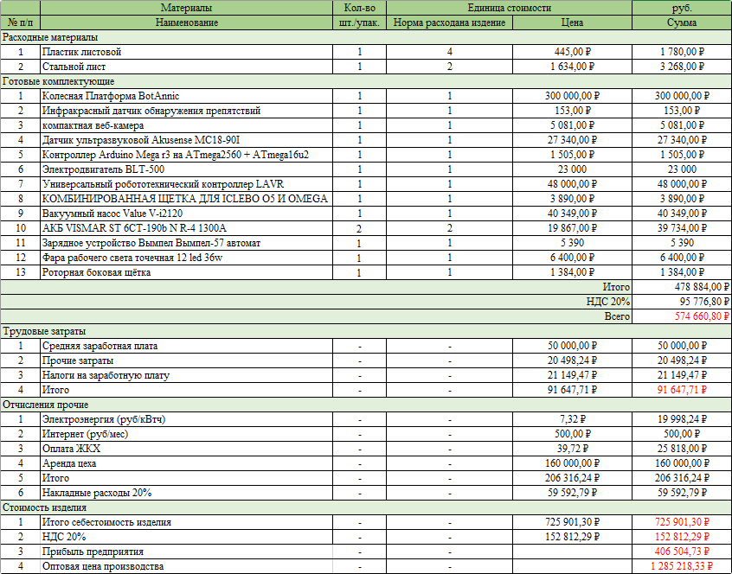

Приложение А.1 – Расчет себестоимости

**ПРИЛОЖЕНИЕ А**

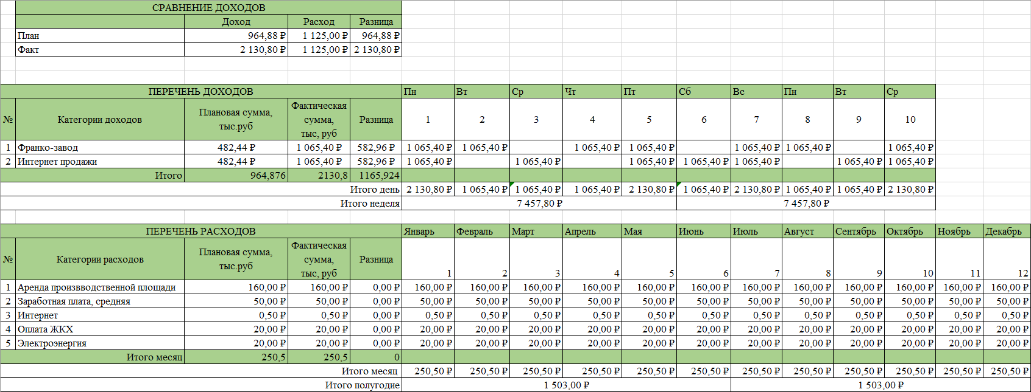

Приложение А.2 – Расчет доходов и расходов

**ПРИЛОЖЕНИЕ Б**

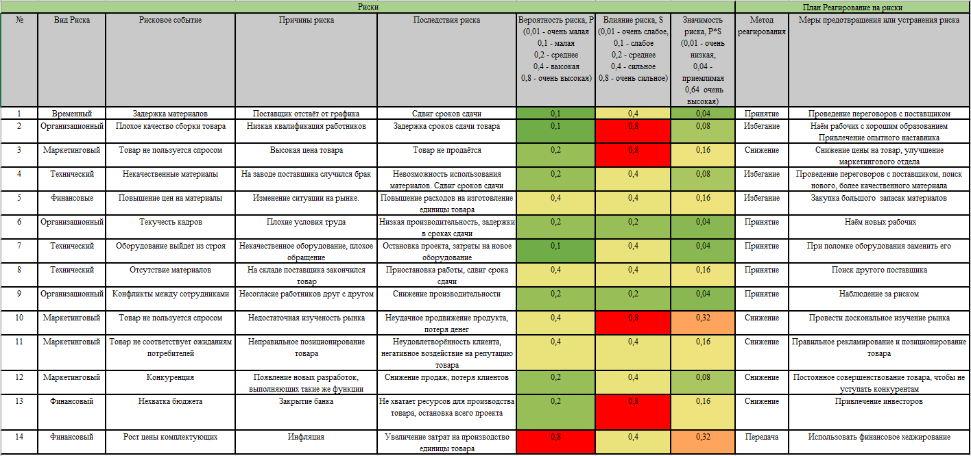

Приложение Б - Ограничения и риски проекта